Муниципальное бюджетное общеобразовательное учреждение

«Куединская средняя общеобразовательная школа №1

имени П.П. Балахнина»

Проект

**«Шоу профессий»**

Разработала: Жданова Любовь Витальевна,

классный руководитель 8М класса

Куеда, 2024 год

**Паспорт проекта**

**Название проекта:** «Шоу профессий»

**ФИО руководителя:** Жданова Любовь Витальевна

**Название образовательного учреждения:** МБОУ «Куединская средняя общеобразовательная школа №1 им. П.П. Балахнина»

**Целевая группа:** 8М

**Год разработки проекта –** 2024 г.

**Актуальность:** «Шоу профессий» - новый формат знакомства с миром профессий, с конкретной составляющей той или иной компетентности. Данный вид работы может помочь учащимся лучше понять разнообразие профессиональных возможностей, попробовать свои силы и найти вдохновение для будущей профессии.

**Цель:** проведение мероприятия «Шоу профессий» в рамках класса.

**Задачи:**

1. Подобрать из состава учащихся экспертов, проработать с ними задания, определить критериальную базу.
2. Распределить оставшихся учащихся на пары.
3. Провести мероприятие «Шоу профессий».
4. Способствовать профессиональному самоопределению учащихся.

**Продукт проектной деятельности:** фотоотчет с мероприятия «Шоу профессий».

**Тип проекта:** краткосрочный

**Срок реализации:** с 5 по 15 марта 2024 г.

**Пояснительная записка**

Проблема выбора профессии является одной из самых главных в жизни каждого человека. Одной из главных задач современной школы является помочь своим обучающимся и воспитанникам выбрать свою будущую профессию, сформировать у них качества, которые позволят им быть востребованными в современном обществе, найти в нем свое место, сталь значимым и полезным обществу. Существует проект «Шоу профессий», который в формате ярких видеороликов может рассказать о важных, интересных, востребованных профессиях. А главная ценность – учащиеся видят, какие практические навыки, умения необходимы в той или иной профессии. На протяжении четырех лет я реализую «Шоу профессий». По аналогии с данным проектом решено в классе провести мероприятие «Шоу профессий», где эксперты (отдельные учащиеся) подготовили для одноклассников практические задания, которые впоследствии оценили.

**Цель:** проведение мероприятия «Шоу профессий» в рамках класса.

**Задачи:**

1. Подобрать из состава учащихся экспертов, проработать с ними задания, определить критериальную базу.

2. Распределить оставшихся учащихся на пары.

3. Провести мероприятие «Шоу профессий».

4. Способствовать профессиональному самоопределению учащихся.

**Этапы реализации проекта**

|  |  |  |  |
| --- | --- | --- | --- |
| *№* | *Этап* | *Мероприятия* | *Сроки* |
| 1. | Подготовительный | Определение темы.  Обсуждение темы проекта с учащимися.  Формулировка цели и задач.  Выбор продукта проекта. | 5,6 марта |
| 2. | Практический | Разработка и проведение мероприятия | 7-14 марта |
| 3. | Презентационный | Представление проекта и продукта. | март |
| 4. | Аналитический | Анализ выполненного проекта и достигнутых результатов | 14,15 марта |

**Алгоритм работы в рамках мероприятия «Шоу профессий»**

**1 шаг.** Сначала в классе была проведена беседа, знакомство с представленным проектом «Шоу профессий». Совместно с детьми поставлена цель мероприятия: овладение практическими навыками в области определенной профессии. Затем встал вопрос: каких профессий мы коснемся? Учащиеся стали предлагать варианты. Одна ученица увлекается дизайном, одноклассники сразу выдвинули вариант: попробовать создать какую-то дизайнерскую вещь. Другая ученица, чья семья занимается пчеловодством, предложила смастерить рамку для улья. Третья ученица неплохо создает видеоролики. Незадолго до реализации проекта на уроках литературы создавали рекламу произведения, поэтому у учащихся возникла идея взять профессию «Менеджер по рекламе». В рамках классных профориентационных мероприятий родительница проводила мастер-класс, связанный с профессией «Логист», дети увлеклись этой специальностью и предложили продолжить работу в этом направлении. Один мальчик мечтает стать сценаристом, он выдвинул свою кандидатуру в качестве эксперта. Итак, в ходе обсуждения было решено, что испытания учащихся состоятся по шести профессиям, определены эксперты из числа учащихся.

**2 шаг.** Оставшаяся часть класса-участники испытаний методом жеребьевки были распределены на шесть групп (или пар).

**3 шаг.** Проведена работа с экспертами. С каждым проанализировано предложенное ими задание, оговорено, какой материал для участия в испытаниях эксперт должен предоставить. Особый акцент сделан на критериях оценивания, которые разработали эксперты. За подсказки эксперта решено баллы не снижать, как это в реальных выпусках «Шоу профессий».

**Профессия «Дизайнер»**

Предложенное задание: создать брошь.

Предоставленные материалы: ножницы, булавка, клей, ткань простая и ткань вельветовая, карандаш, бахрома.

Критерии оценивания:

1. Эстетичность – 0-1 балла.

2. Практичность – все держится – 2 балла, есть неполадки – 1 балл.

3. Аккуратность – 0-1 балла.

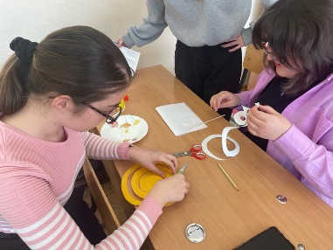 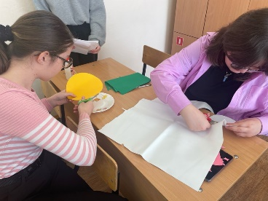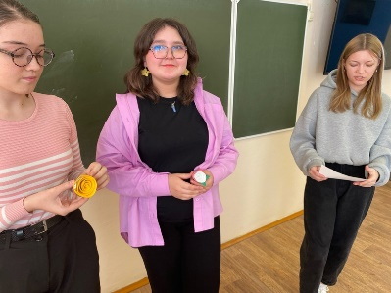

**Профессия «Пчеловод»**

Предложенное задание: создать рамку для улья.

Предоставленные материалы: деревянные палочки, молоток, гвозди, ножницы, проволока, нарисованная модель рамки.

Критерии оценивания:

1. Рамка не шатается – 0-1 балла.

2. Проволока хорошо натянута и закреплена – 0-3 баллов.

3. Гвозди не торчат - 0-2 баллов.

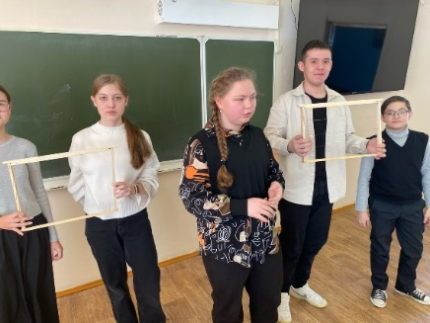 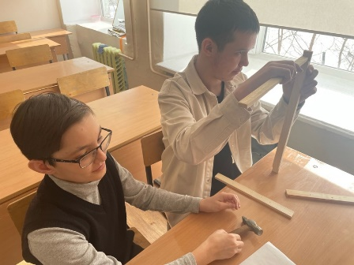

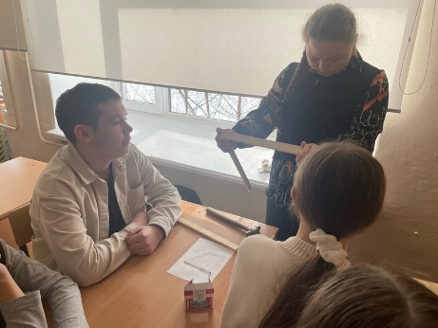

**Профессия «Видеорепортер»**

Предложенное задание: создать мини-ролик о школе.

Предоставленные материалы: список программ обработки видеоматериалов.

Критерии оценивания (каждый критерий от 0 до 2 баллов):

1. Длительность (1-1.30 мин.)

2. Четкость изображения

3. Креативный подход к содержанию

4. Подобрано звуковое сопровождение

5. Оформление (есть переходы, эффекты, обложка)

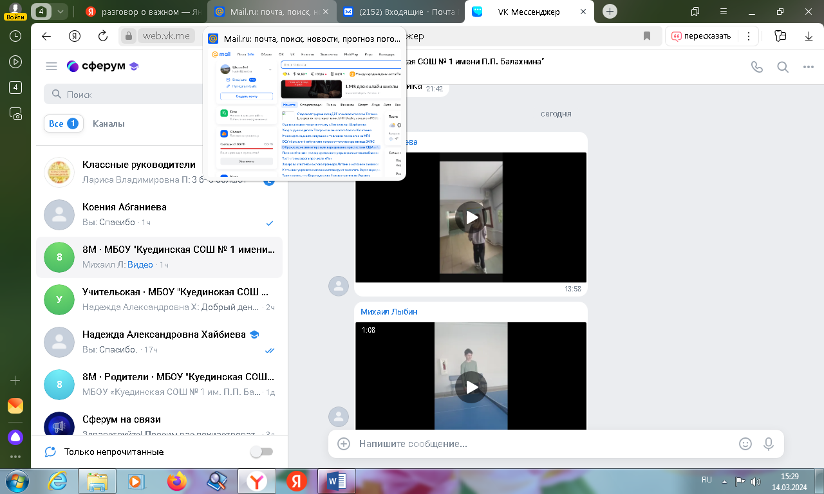

**Профессия «Менеджер по рекламе»**

Предложенное задание: создать макет баннера кафе или магазина одежды.

Предоставленные материалы: бумага белая и цветная, маркеры или телефон для интернет-рекламы.

Критерии оценивания:

1. Минимализм – 0-2 балла.

2. Привлекательность – 0-2 балла.

3. Отражение востребованности – 0-2 балла.

4. Наличие ярких слоганов – 0-2 балла.

**Профессия «Сценарист»**

Предложенное задание: придумать сценарий фильма-комедии.

Предоставленные материалы: сценарий выпуска «Уральские пельмени».

Критерии оценивания (каждый критерий от 0 до 2 баллов):

1. Оригинальность задумки

2. Интересный сюжет

3. Прорисованы характеры персонажей

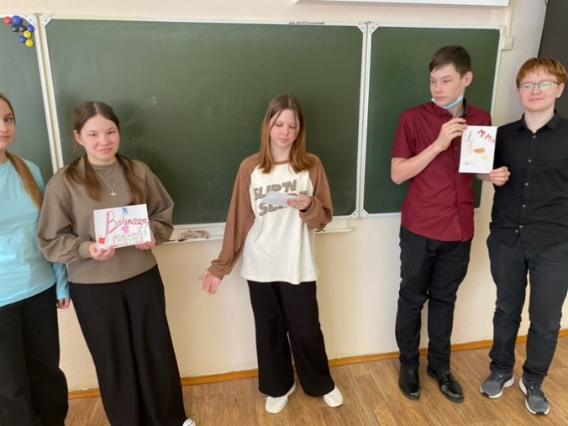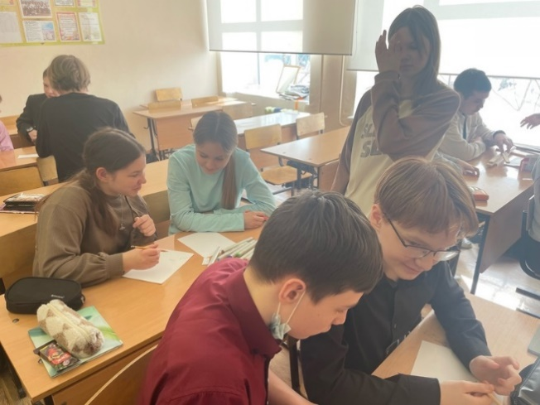

**Профессия «Логист»**

Предложенное задание: разработать маршрут перевозки 20 т. цемента из Магнитогорска в Уфу.

Предоставленные материалы: в телефоне карта маршрута, калькулятор, на листочке информация о способах погрузки и видах машин.

Определить вид машины, расстояние маршрута, способ погрузки, стоимость маршрута.

Критерии оценивания:

1. Вид машины – 0-2 балла.

2. Расстояние – 0-2 балла.

3. Способ погрузки – 0-2 балла.

4. Стоимость маршрута – 0-5 баллов.

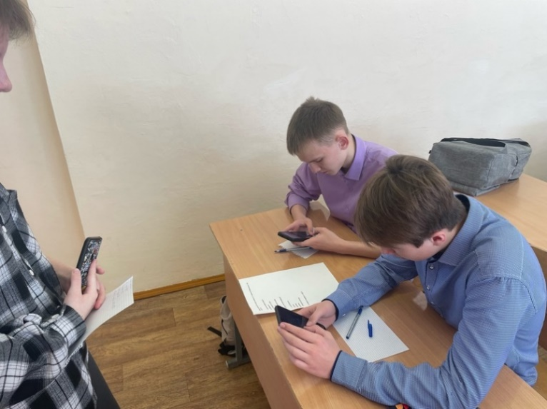

**4 шаг.** Выполнение испытаний учащимися, демонстрация выполненных работ, оценивание экспертами, определение в каждой группе (паре) победителя по определенной специальности.

**5 шаг.** Рефлексия. От учащихся как испытуемых, так и экспертов получены положительные отзывы о мероприятии «Шоу профессий». Предложено провести данное мероприятие под руководством экспертов-родителей.

В заключение хочется отметить, что проведенное в классе мероприятие «Шоу профессий», на мой взгляд, прошло успешно. Учащиеся погрузились в практические умения и навыки, связанные с той или иной специальностью, сделали для себя вывод, подходит ли им апробированная профессия. Отдельные учащиеся узнали новое о мире профессий, кто-то нашел ответы на интересующиеся вопросы по профессиональному самоопределению.